ITESM Campus Laguna

Desarrollo de Aplicaciones Web

Dra. Ma. de los Ángeles Constantino González

Arely Nahle Balandrano

16/08/2014

Lab1

00949755

**Reporte Laboratorio 1**

# Páginas

## Principal.html

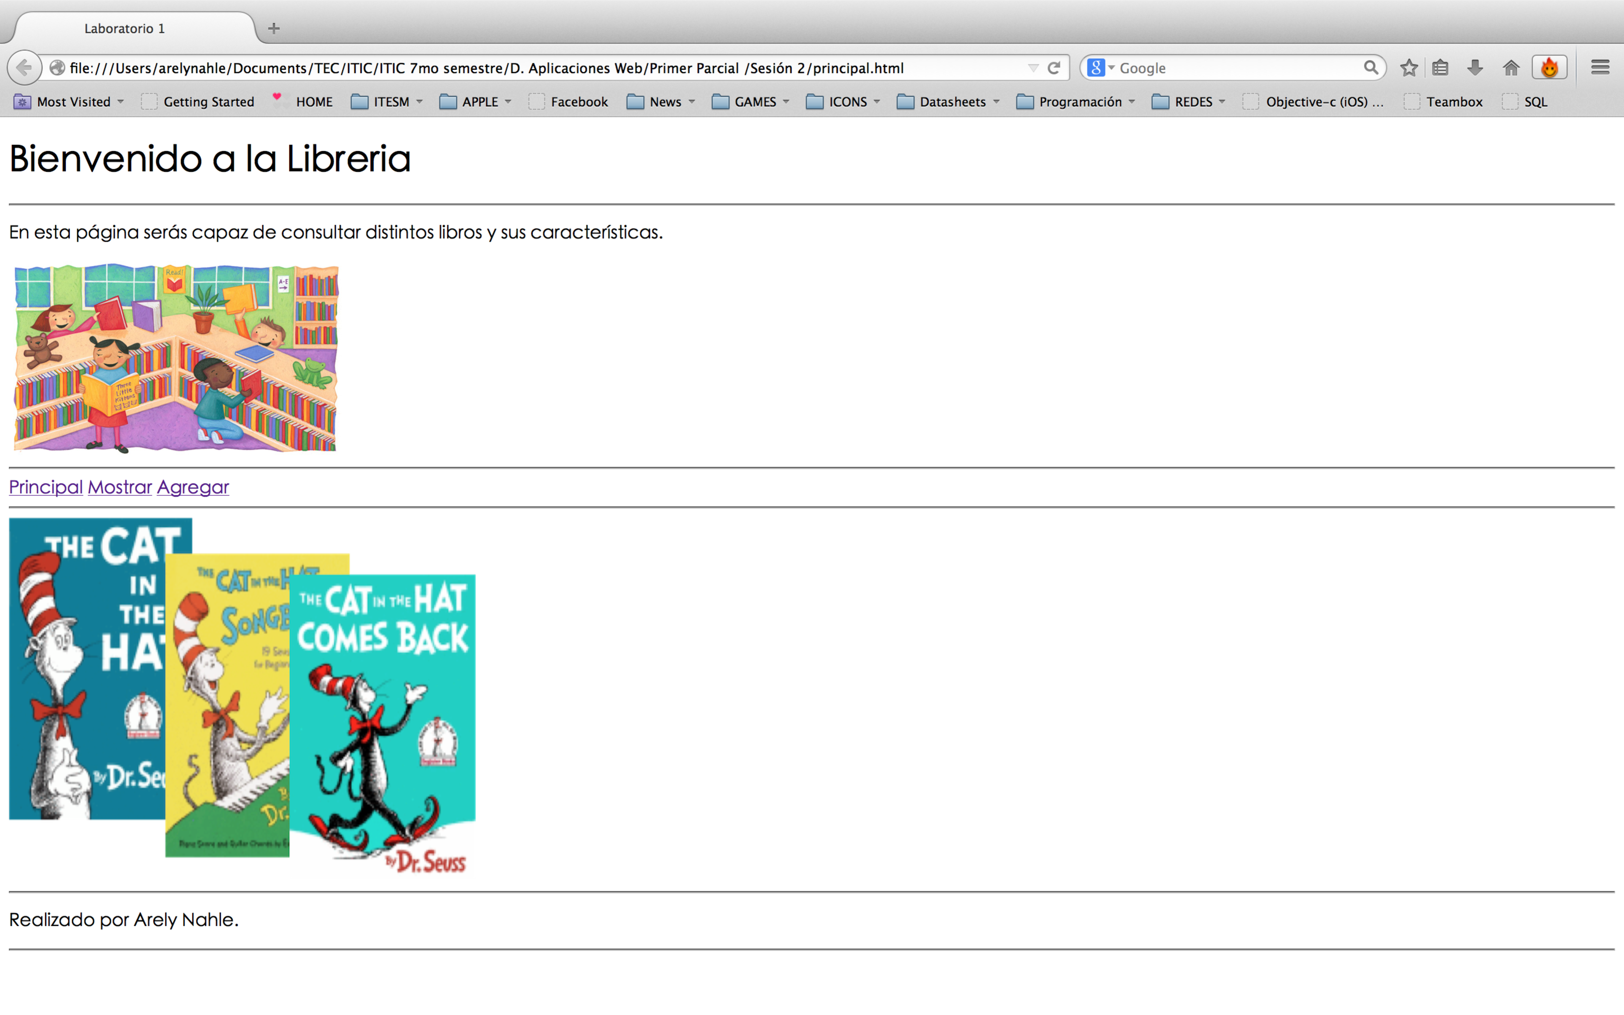

## Mostrarlibros.html

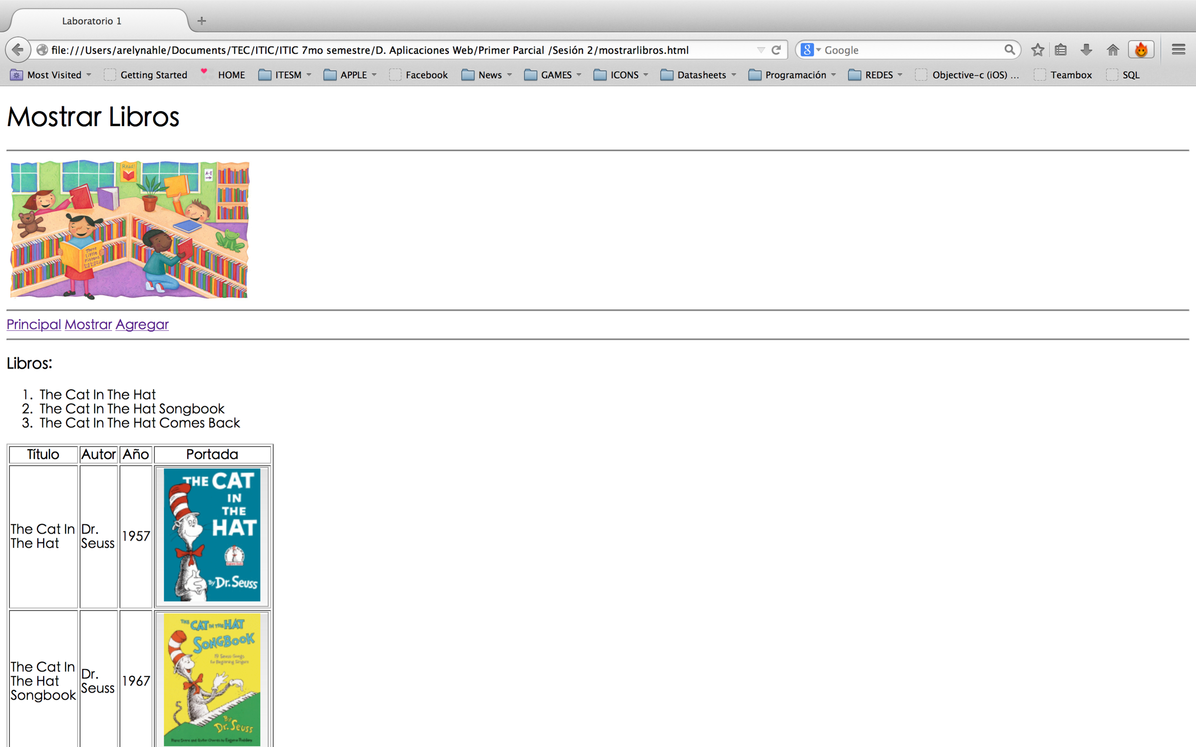

## Agregarlibros.html

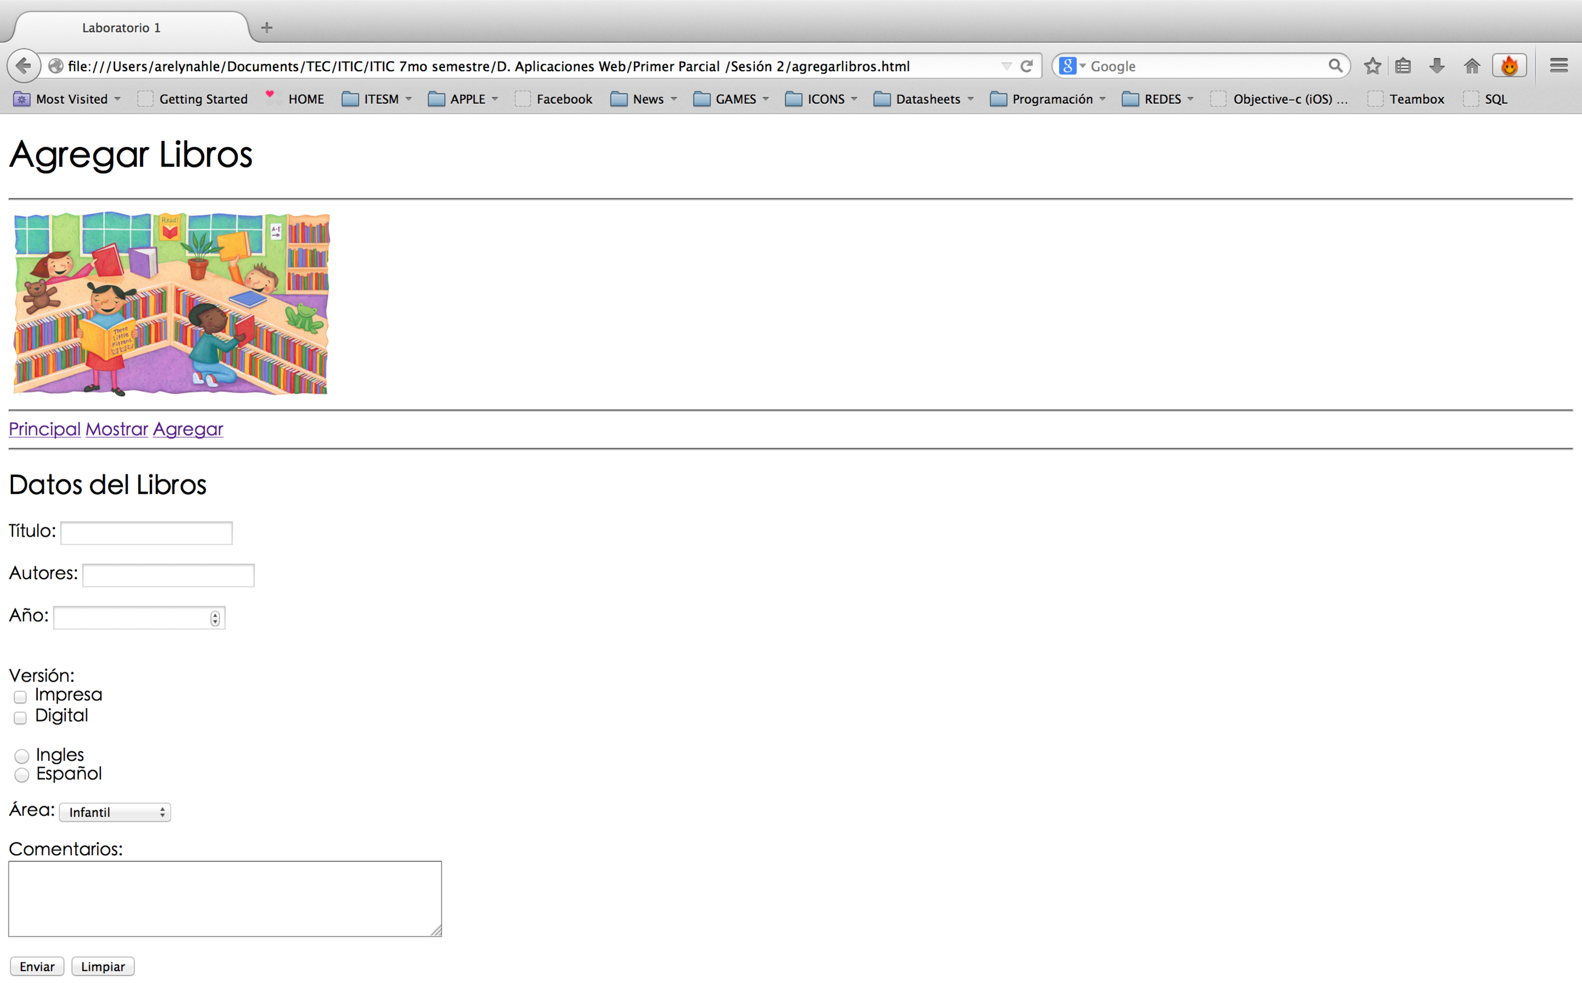

## Datosenviados.html

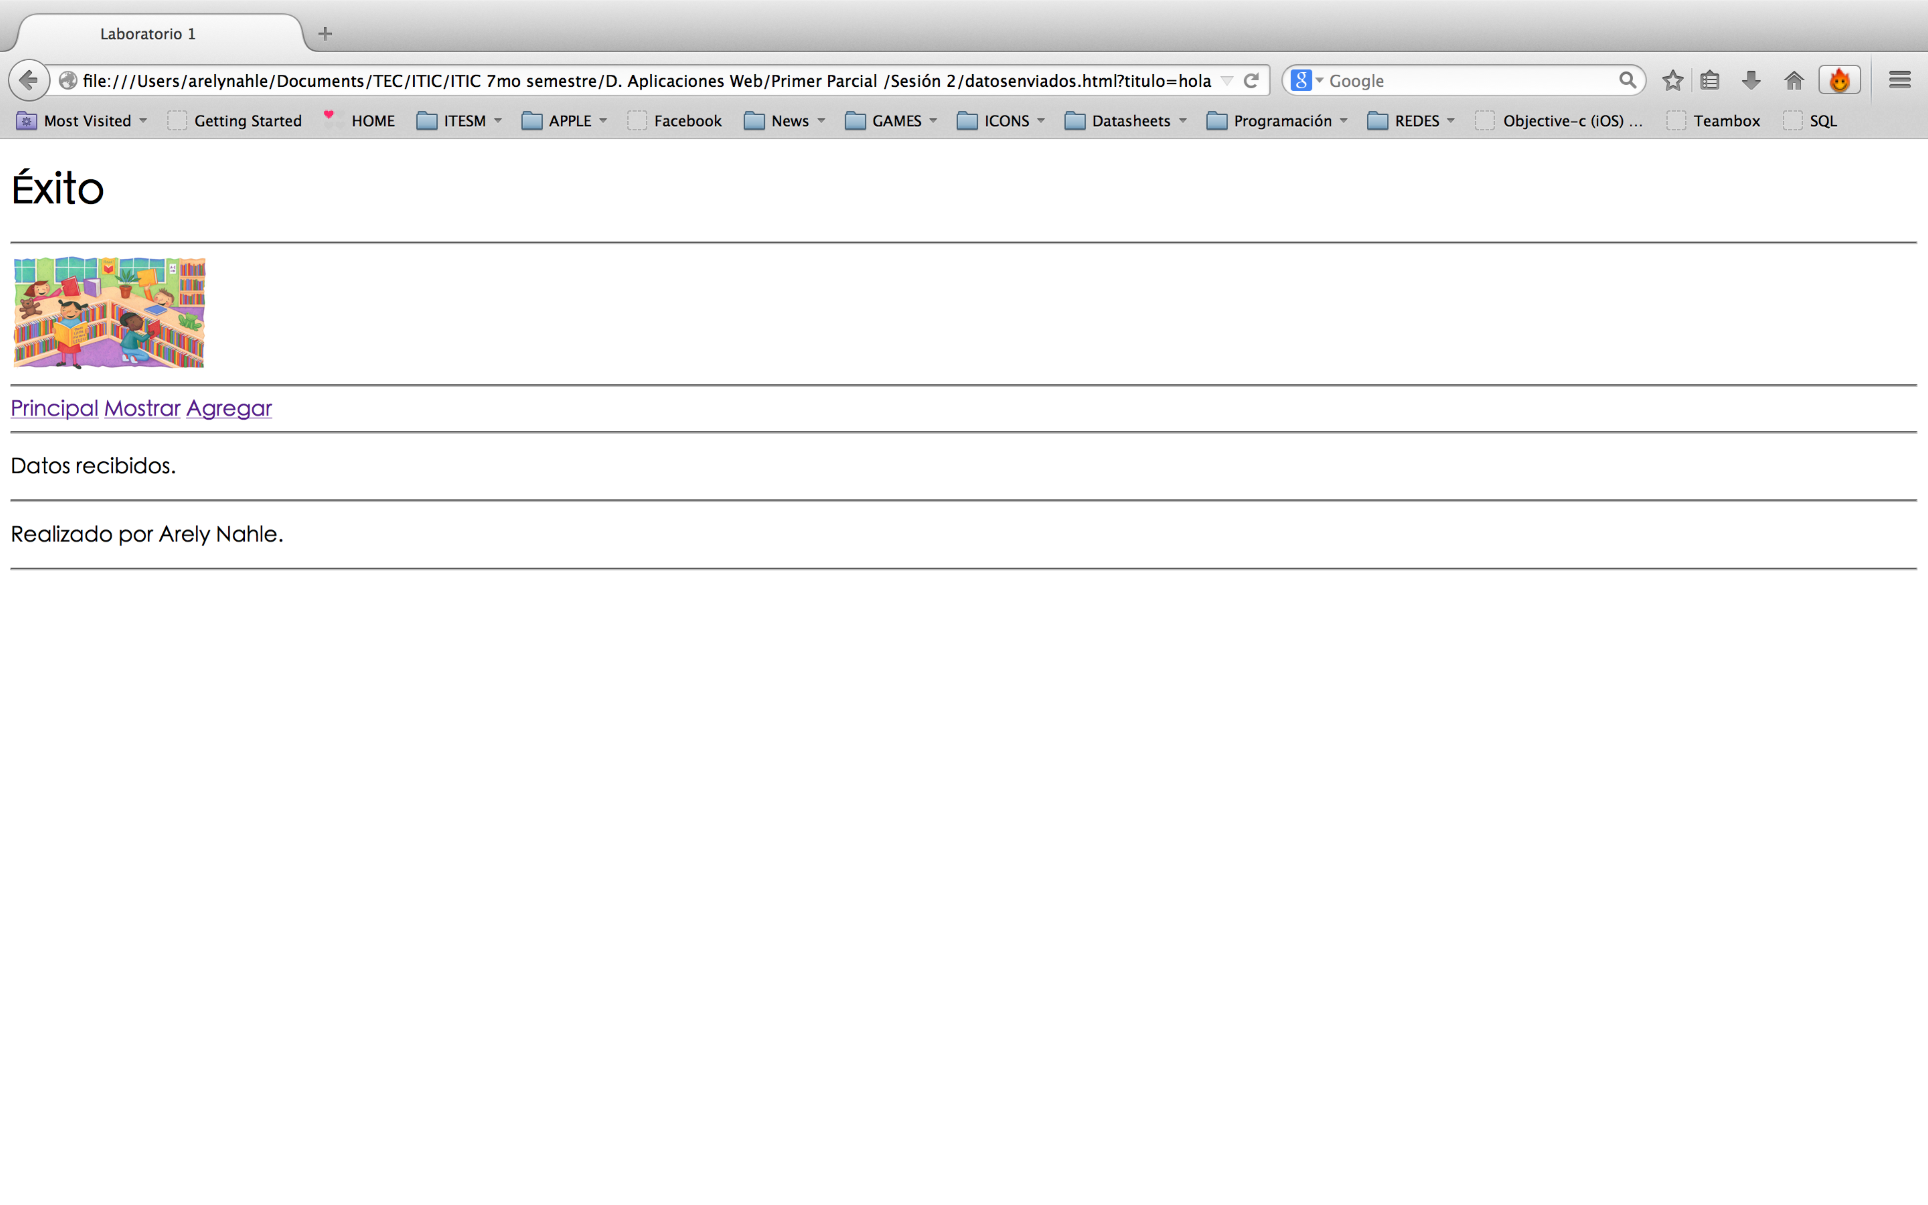

# Validación en HTML5

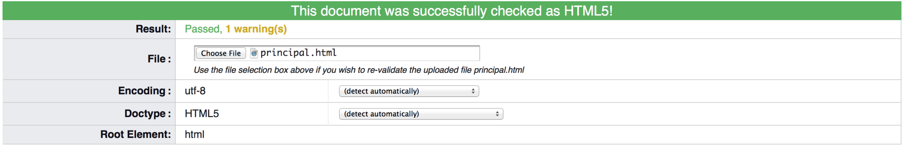

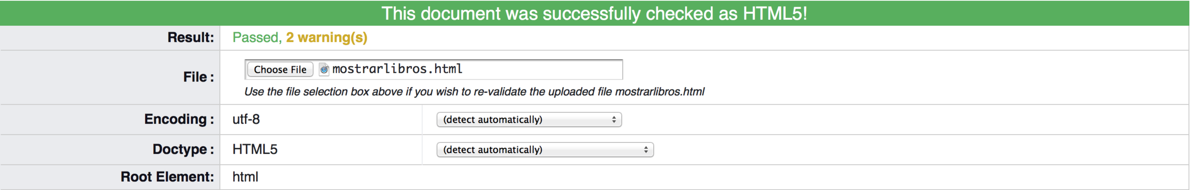

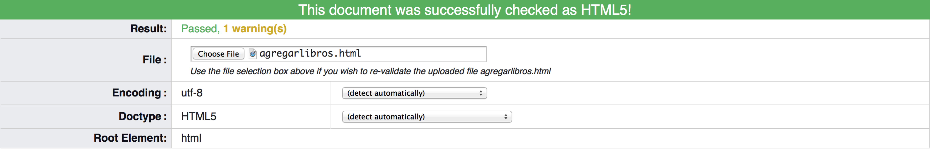

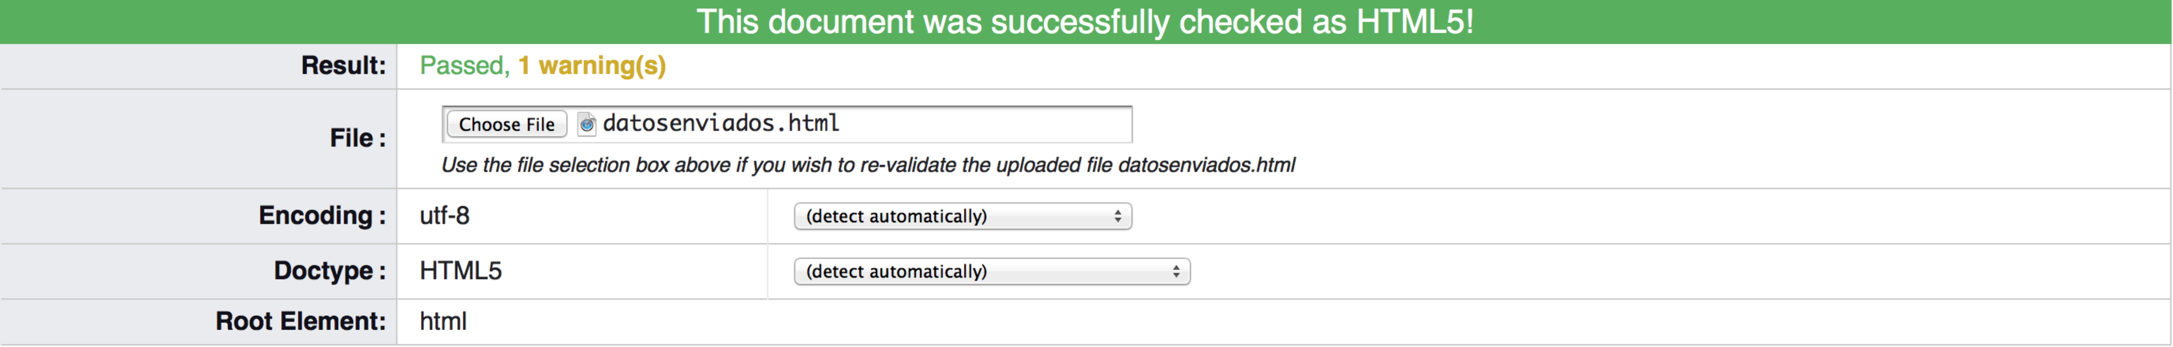

# Validación de Datos

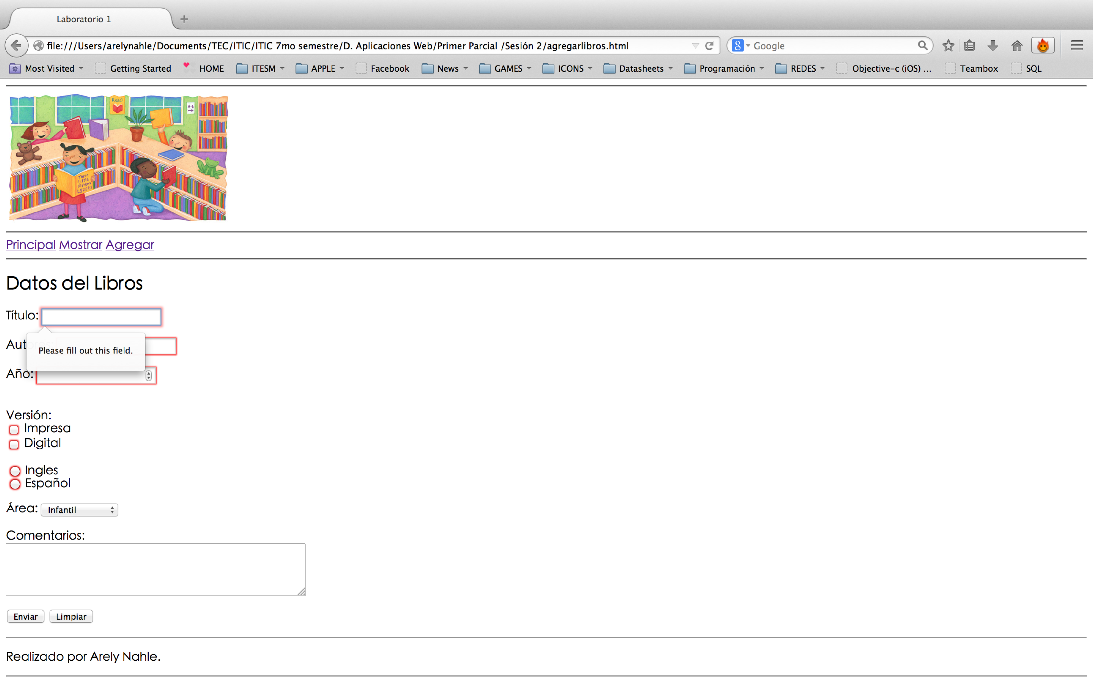

# Resultados con “get” y “post”



file:///Users/arelynahle/Documents/TEC/ITIC/ITIC%207mo%20semestre/D.%20Aplicaciones%20Web/Primer%20Parcial%20/Sesio%CC%81n%202/datosenviados.html?titulo=The+Grat+Gatsby&autores=F.+Scott+Fitzgerald&a%C3%B1o=1925&version=Impresa&version=Digital&idioma=Ingles&area=Infantil

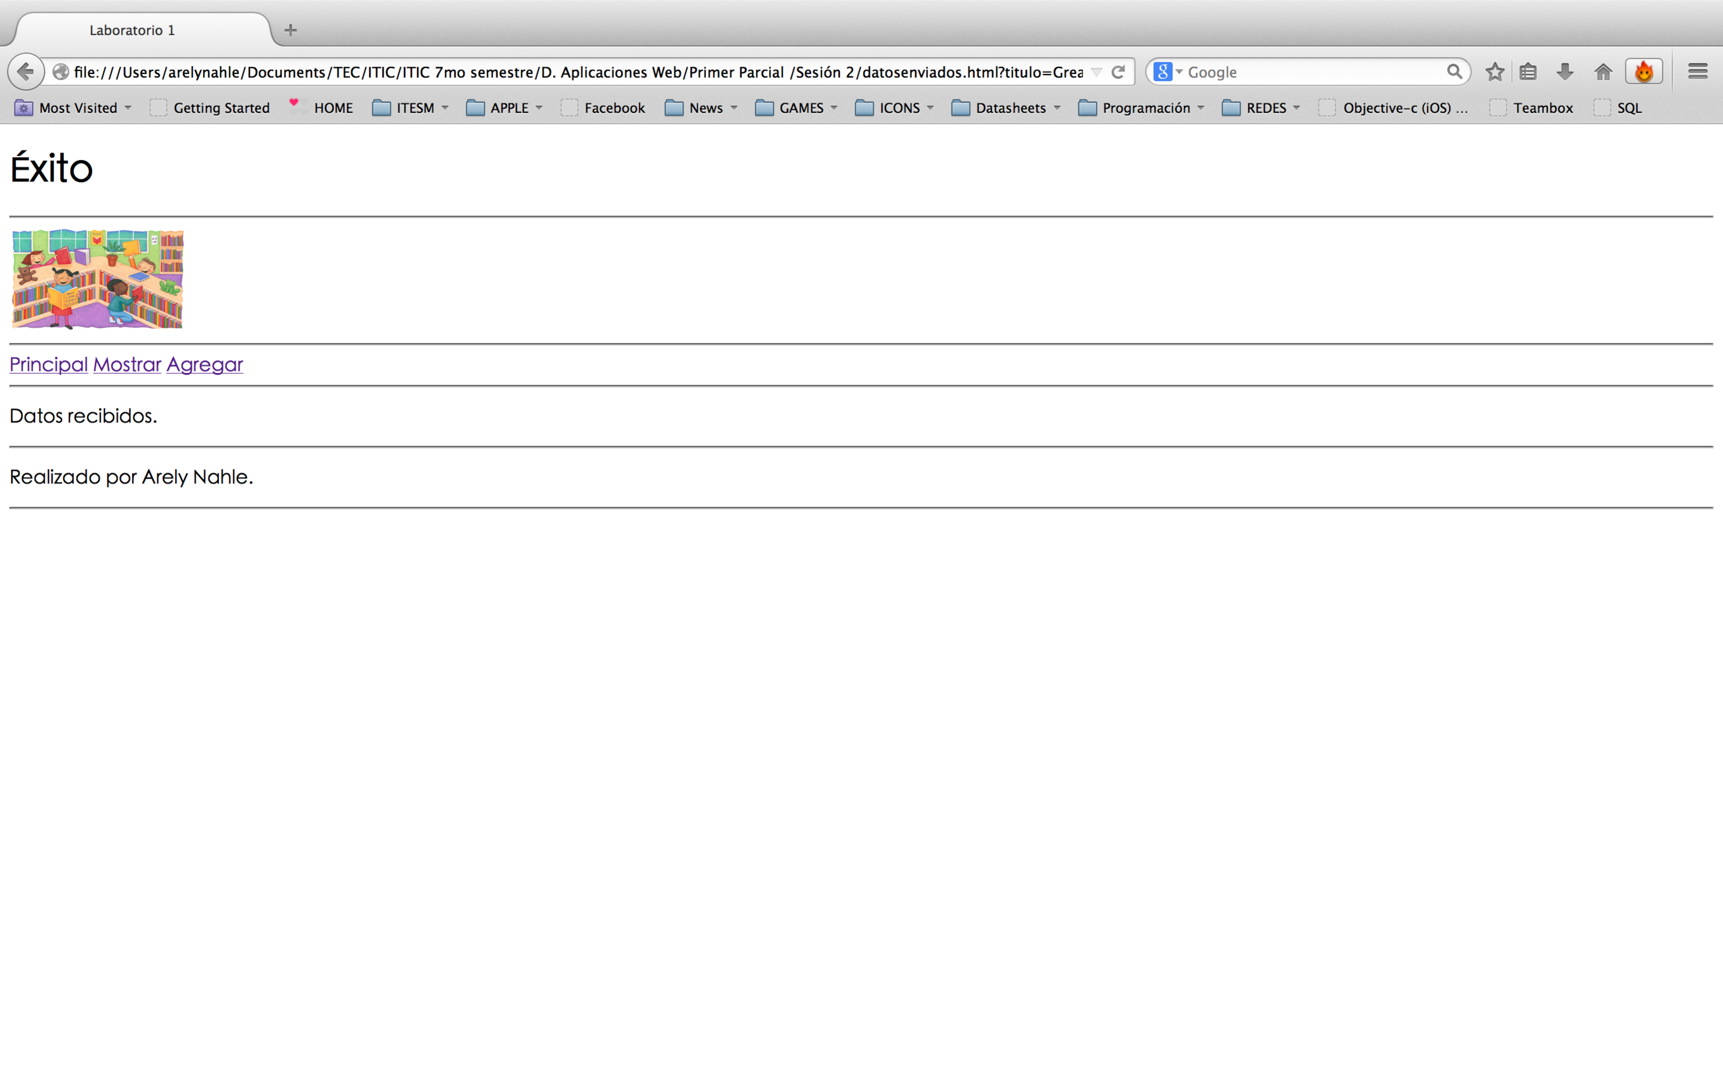



file:///Users/arelynahle/Documents/TEC/ITIC/ITIC%207mo%20semestre/D.%20Aplicaciones%20Web/Primer%20Parcial%20/Sesio%CC%81n%202/datosenviados.html

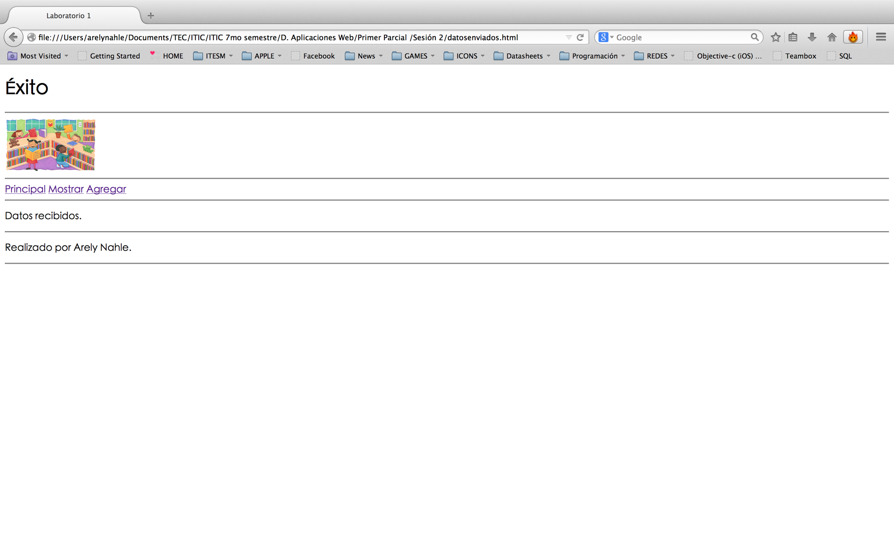

# Distintos Navegadores

## Firefox



## Safari

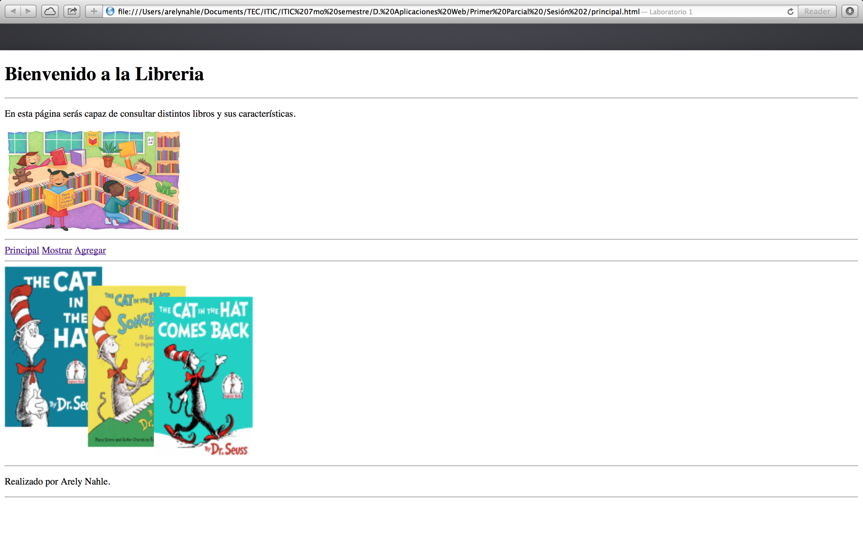

## Google Chrome

